Régis HERBUVEAUX
(04/05/1972)
Comédien
Tel: 06.75.05.53.01 / E-mail: rherbuveaux@gmail.com

Ce qui a déjà été fait ...........

Théâtre

1997: Roméo et Jeanette de J.Anouilh (Rôle: Frédéric) m.e.s. Michel-Pierre Bachelet Théâtre du Jardin - 7 représentations (PARIS)
2000: Ambulance de G.Motton (Rôle:Clivey) Théâtre Acidulé
Festival off d’Avignon du 18 au 30 juillet 2000
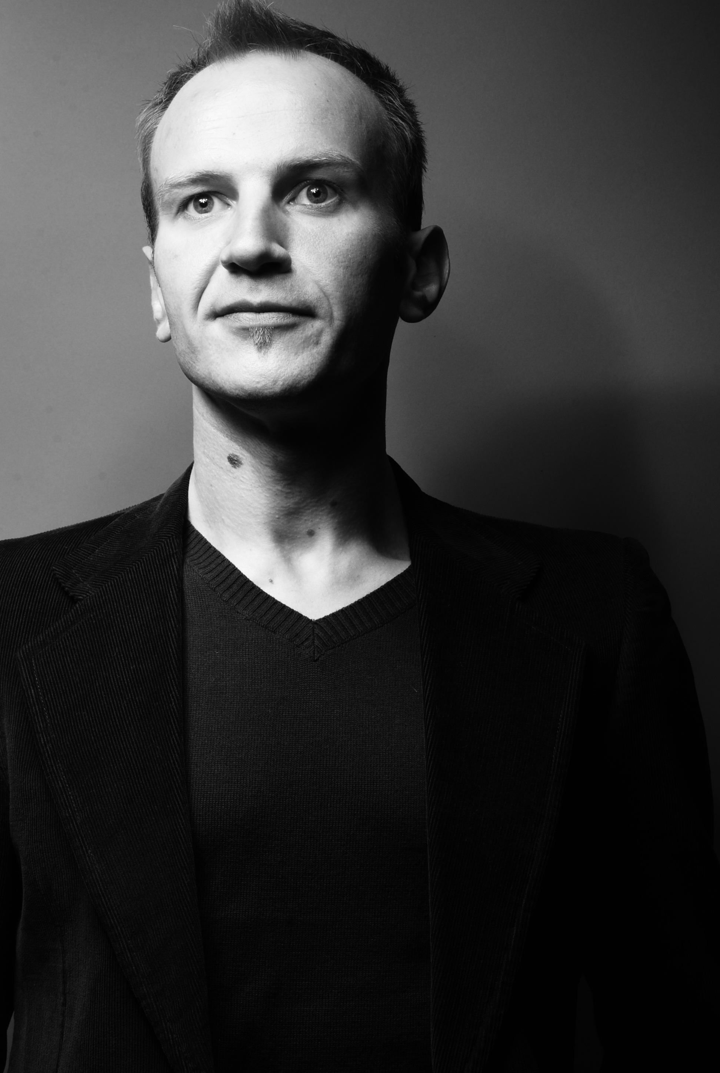
2002 : Des Harengs rouges de Varoujean (Rôle: Auguste) Théâtre Acidulé
Caligula de Camus (Rôle: Scipion) Compagnie Térence
Coup de cœur 2002 du Festival de Drancy (93) ‘Mai en Scène’

2004 : Les Sauveurs de Ricardo Prieto ( Rôle: M. Fergodlivio) Théâtre Acidulé
Coup de cœur 2004 du Festival de Drancy (93) ‘Mai en Scène’

2005 : La belle vie de J.Anouilh ( Rôle: le Comte) Compagnie Térence
Coup de cœur 2005 du Festival de Drancy (93) ‘Mai en Scène’

2006 : Les Dindes Galantes de Michel HEIM ( remplaçant rôle Dinde/Poule) Les Caramels fous
Théâtre le TRIANON du 9 au 25 novembre (PARIS)

2007- 2008: L’Opération du St Esprit de Michel Heim ( Rôle : Gabriel) Les Emplumés
du 7 janvier au 29 avril 2007 au Point Virgule (Paris) (900 spectateurs)
puis du 16 septembre 2007 au 16 mars 2008 au Point Virgule (Paris)
et Avignon pour le festival OFF au Théâtre de l’Etincelle
Les Dindes Galantes de Michel HEIM ( régisseur plateau et remplaçant Dinde/Poules) Les Caramels fous
4 au 16 février 2007 et dates en tournée (15000 spectateurs au 30 juin 2007)
La bête aux bois dormants de Michel Heim (Rôle : un courtisan/Le Maître Queue) Les Caramels fous
Trianon (Paris) les 24,25 et 26 mai 2007 et du 8 au 24 novembre 2007. (environ 8.000 spectateurs) et en tournée 2 dates à Puteaux

2011 : Y croire, tout simplement… de Régis Herbuveaux (Rôle : Tom) Théâtre Acidulé
Prix de la meilleure œuvre de création originale au Festival Mai en Scène 2011

2012 : Celui qu’on @ttend et celui qu’on A de Régis Herbuveaux (Rôle : Benjamin) Théâtre Acidulé
(Festival de Drancy Mai en scène 2012 et Festival off d’Avignon du 7 au 28 juillet : 640 spectateurs)

2014 : L’impresario de Smyrne d’après Carlo Goldoni Compagnie Térence
à l’Espace culturel de Drancy (93)

2015 : Les Cancans d’après Carlo Goldoni Compagnie Térence
à l’Espace culturel de Drancy (93)
Extérieur jour – le café en face de la prison de Sylvie CHAUVET, Christophe BOTTI,
Delphine DUBOS, Winnie VATMBELLA, Claire-Sophie BEAU
m.e.s Christophe BOTTI
Compagnie des Hommes Papillons
Théâtre CLAVEL du 21 au 31 mai : 450 spectateurs (PARIS)

TV

2007 Publicité Coréenne KIXX EUROPIA Films Production
(Figuration:spectateur au cirque d'hiver)

Cinéma

2007 Moyen-métrage King Size (Figuration: client de boite de nuit) Réalisateur : Patrick Maurin
2010 Court métrage Nathalie (Rôle principal: Olivier) Réalisateur: Jacques Poisse

Auteur

2014 Pièce : « Y croire tout simplement...» - Editions Edilivre
Pièce : « Celui qu’on @ttend et celui qu’on A » - Editions Edilivre

2015 : Ecriture de «Seul mon amour est éternel » TOUT1SPECTACLE
Théâtre CLAVEL du 15 septembre au 29 octobre 2016

Ecriture du texte « Le grain de sable » et de deux dialogues pour le spectacle «Au lit» m.e.s Christophe BOTTI
Compagnie des Hommes Papillons Théâtre CLAVEL du 19 au 21 juin 2016 (PARIS)

Ce qui se fait..........

Théâtre: 2016 : Seul mon amour est éternel de Régis HERBUVEAUX - (TOUT1SPECTACLE)
Théâtre CLAVEL du 15 septembre au 29 octobre 2016 (PARIS) : 600 spectateurs

Noël en famille … ou pas de Christophe BOTTI Compagnie des Hommes Papillons
m.e.s Christophe BOTTI Théâtre CLAVEL du 03 novembre au 31 décembre 2016 (PARIS)

Formation :

1994-96 : Cours de théâtre avec M. Michel-Pierre Bachelet, ancien de l’école de la rue Blanche et du Conservatoire National de Paris.

2000 : Stage de mîme dans le cadre des Dranceuropéennes.

2005-2009 : Formation en chant (téciture : Ténor spinto) avec Nicolas Kern (5 de Cœur)
et en danse avec Nadine Féty, dans le cadre de la troupe les Caramels Fous.

2015-… : Grand atelier de Création de la C^{ie} des Hommes Papillons de Christophe BOTTI (travail sur le jeu, création d’un personnage, improvisation, création de spectacle ( Extérieur jour, Noël en famille…ou pas )

Autre :

Permis B

Joue du piano

« J’aime m’amuser de tout, profiter des opportunités de la vie, et vivre toutes sortes d’expériences qui me permettent de m’enrichir en tant qu’individu. »

